重返未来1999
——Reverse 1999——

轶事系列个人剧情
埃里克《美梦后记》

——全剧情文案整理

文中所有内容版权归深蓝互动Bluepoch所有.

轶事系列个人剧情
·目录·
AGD. 埃里克个人轶事——美梦后记 After the Good Dream
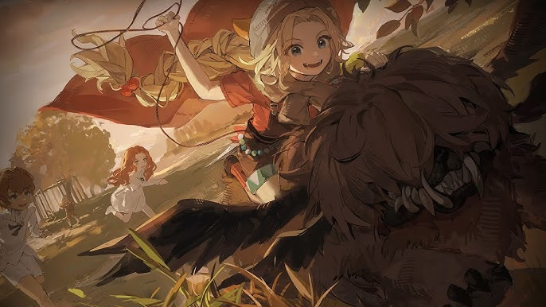
AGD01. 前夜 The Night Before
“岛屿从不作邀，孩子例外。”
“The island invites no one, with the exception of children.”
AGD02. 教鞭与木剑 Pointy Stick and Wooden Sword
“知识总噎嗓子，但好在故事可口动人。”
“Knowledge always clogs the throat, but fortunately, this story is both delectable and moving.”
AGD03. 夺宝历险记 The Adventures
“想钻入每个树洞，想偷摸进每片黑夜，想跑，想叫，想跳得更高！”
“I want to burrow into every tree hole, sneak through every night—I want to run, I want to scream, I want to jump higher!”
AGD04. 长梦将尽 The End of a Sweet Dream
“是钟声，是门的叩音，是一场将至的雨。”
“It's the sound of bells, the knocking of doors, the rumble of an approaching rain.”
AGD05. 假故事 A Fake Story
“美梦胜过真心话。”
“A beautiful dream is better than words of truth.”
AGD06. 天真之诗 The Song of Innocence
“放慢脚步，孩子。我哪儿都不去。”
“Slow down, child. I'm not going anywhere.”
AGD07. 梦醒时分 The Waking Moment
“多么冷的黄昏，连心儿也开始打颤。”
“Amid a gloaming so frigid, even one's heart begins to tremble.”
AGD08. 跃往明日 A Leap Into the Future
“听，新的鸟儿发出了啼鸣。”
“Listen. A new bird is singing.”

（注：点击标题即可跳转至对应章节）
（附《重返未来1999》背景简述：
因不知名的原因，自1999年12月31日起，世界会不定时产生一种名为“暴雨”的奇异现象，破坏世界秩序使时间倒流。面对这一灾难，有两股组织势力正分庭抗争，
一方是“圣洛夫基金会”，他们试图通过研究分析等渠道破解“暴雨”的本质，并通过研究“暴雨”带有免疫的人群即神秘学家，来找出破解方法。
而“重塑之手”则是较为极端的神秘学家协会，他们集结信众，并加速“暴雨”的发生，旨在回到“正确的年代”。在此之间，主角维尔汀作为唯一能在“暴雨”中免疫行走的人，试图通过自己的视角，独立于组织看透事件本质。
在每一个故事中，维尔汀通过时空穿梭不停地拯救同伴，又不停地试图挽救崩塌的时间线，避免那些影响历史与收割诸多生命的重大事件发生——并借此希望令世界得以救赎。）
整理者：洛米阿斯Lometir
AGD. 埃里克个人轶事——美梦后记 After the Good Dream

—————————————————————————————
In the distance, the little hero's ship sails towards the golden land.
—————————————————————————————

AGD01. 前夜 The Night Before
岛屿从不作邀，孩子例外
The island invites no one, with the exception of children.

————————————————————————
不笃爱，那些投身一半的爱人。
不博取，那些托予一半的友谊。
不沉溺，那些止于一半的文化。
若死，便不苟延残喘；若生，便就酣畅淋漓。
——纪伯伦·哈利勒·纪伯伦《半而未满》
————————————————————————

“伟大”讲述者：“要我说，你肯定听过不少故事。从你妈妈给你讲的睡前故事，到学校里那些小孩子的自吹自擂——或者、或者……就是你知道，酒馆里也偶尔会蹦出的几个能说会道的家伙。教室的故事会、喂鸽子的长椅、电视、漫画书……你听得够多了，而且它们大多老掉了牙。但听我说，你绝对、绝对没有听过这样令人惊异、传奇的故事！汹涌的海涛不如它惊心动魄，吟游诗人靠它就能让那群酒鬼听得忘乎所以，放下酒杯。而你，将荣耀地成为它的第一位听众！”
房间内一声不响，喧嚣被挡在箱外，一万只啄木鸟也敲不开这扇门——
“哐当——！”
大门被闯开了。
十四行诗：“司辰，趁现在把她的臂环套上去！”
十四行诗把女孩摁倒在地，对方使劲儿努起头，准备给她一记眼冒金星的头槌。
？？？：“你们这帮偷袭的贼家伙！哈拉尔会找过来，然后把你们都……丢进海里喂鱼！”
维尔汀：“……”
？？？：“你，你们要干什么？！”
维尔汀：“埃里克，我们需要你冷静一些。”
抓起硬朗却瘦小的臂膀，臂环回到了它的老地方。
绳子捆缚住双手，她像一只被捆住的螃蟹，被摆到椅子上。
埃里克：“放——开我！你们这些该死的绑匪，吃、吃我一脚！”
女孩够不着地面的双脚，直挺挺地往两人戳去。
但就像拴了绳的小狗，目标始终遥不可及。
十四行诗：“抱歉，是我预估的失误……我本以为一位12岁的神秘学家，会更加温和以及……可控。”
维尔汀：“这是我们都难以预料的。”
十四行诗：“是的。下次我会将神秘学能力也列入考量因素里。”
“伟大”讲述者：“此刻，我们的主角——英勇、聪慧的俘虏不动声色，眯着眼睛开始揣测这两名偷袭者的来历。”
埃里克：“嗯？啊~我见过那个图案，原来你们是从那个叫什么基金会来的家伙！”
十四行诗：“你知道我们！”
埃里克：“哼哼，当然~你们身边可到处都是我的耳目。总之呢，你们谁都别想撬开我的嘴！就，就算你们拿不打麻药的拔牙钳也不可能！”
埃里克得意地昂起头，仿佛背后那双手没被捆住，而是叉在腰上。
十四行诗：“我看过你们家族的资料，你妈妈的家族世世代代生活在松娜峡湾。她是位了不起的女性，圣洛夫基金会挪威分部曾受过她许多帮助。但自从她……”
埃里克：“消息很灵通嘛，你这个长耳朵的家伙。要不是她为了无与伦比的宝藏远航，你们才抓不住我~”
维尔汀：“十四行诗……”
橘发少女察觉到了旁侧轻轻摇晃的头。
十四行诗：“……我明白了。总之，你现在跟你的外祖父和爸爸生活在一起，对吗？”
维尔汀：“我们没有恶意，只是基于你与你的外祖父神秘学家身份的考量，希望尽可能为你们提供帮助。”
十四行诗：“我们有一所与众不同的学校，里面都是你这样……了不起的孩子。我想你会感兴趣的。”
埃里克：“我已经在上学校了——我是说，我已经有一座学校作为领地了！在那里，我已经有了好多名水手，只要我一声令下，就能把这地方的东西劫掠个精光！”
维尔汀：“但那个地方不一样。里面有很多还没有归属的领地。”
十四行诗：“是的，以及一群渴望领主的孩——水手。”
埃里克：“喔……那确实很诱人，比静水湖小学解闷多了！可是，我得跟他们说一声。当然，不是为了征集同意！只是不能让他们失去我后手忙脚乱。要知道，他们可是没了一个掌舵的人——”
维尔汀：“我们已经征询了哈拉尔的同意，埃里克。”
埃里克：“可是……”
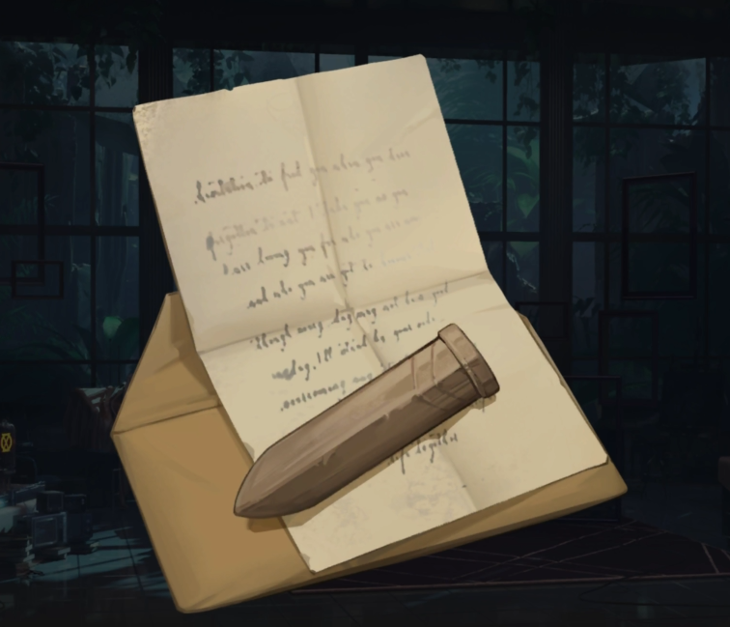
一柄小小的木制剑套摆在桌上，还有一封小小的信。
维尔汀：“这是他留给你的。”
解开双手的束缚，埃里克拿起了桌上小小的信。
信件：“埃里克，你即将去往一个危机四伏、险象丛生、让人望而生畏的地方。每个英灵殿战士在成年前都会遇上这样一次挑战，你得忍受困难，以及一段很长、很长没有我们的日子。但我相信你会收获新的友谊，并携带着无数财宝凯旋。到时候，你爸爸和我，会为你设一场不眠的宴席，我会让他提供喝不完的汽水、满屋子的爆米花——什么味道的都有。注：你可以相信那两个家伙，她们人还算不错。——你永远的哈拉尔。”
埃里克：“噢……好吧，我还以为能跟大家好好告一次别呢。‘邋遢鬼’乔森的作业本还放在我家里，这个月还有2次劫掠的次数没花完呢……”
她闷闷不乐地捧着脸颊，双肘撑在桌子上，脸像一只鼓起的河豚。

——TO BE CONTINUED——

AGD02. 教鞭与木剑 Pointy Stick and Wooden Sword
知识总噎嗓子，但好在故事可口动人
Knowledge always clogs the throat, but fortunately, this story is both delectable and moving.

*1个月后*
*第一防线学校*
学生鱼涌般聚集在走廊尽头，瞻望着楼梯上的号令者。
学生Ⅰ：“嘿，别挤我！”
学生Ⅱ：“谁把我的鞋子踩下去了！”
学生Ⅲ：“嘘、嘘嘘！别吵！”
埃里克：“……总而言之，作为领主，我保证你们会获得应有的名利与……额外的零食配给！去把桨划得冒烟，水手们！像以前那名神秘的冒险者一样！”
白色的小袍子们齐齐雀跃地欢呼。（欢呼鼓掌声）
金钥匙桑丘：“你们会被教员抓起来的……然后关进黑漆漆的小房子里，饿上一整天。”
违反校规可是最愚蠢的行为。
声音尖锐地戳破了兴奋的气氛。
聚集的兴奋被一扫而空，小袍子们开始交头接耳，目光齐刷刷地聚焦到他身上。
金钥匙桑丘：“这一点儿也不切实际，我劝你们不如多花花时间准备下一场测验，最后几名可是要进行强制补习的。最重要的是，如果你们神秘术测验很差劲，最后毕业时，大概就会成为打扫卫生的职员。坐在无人问津的办公室，身上从来都是一股发霉的味道……”
对世界的想象，总是取代现实，充盈孩子们的脑海。
金钥匙桑丘：“哼哼，而我则会成为拉普拉斯科算中心最闪耀的明日之星。你们呀，最好像我这样务实一点……”
埃里克：“什么！你这样的胆小鬼我见得多了。”
金钥匙桑丘：“哼，到底谁才是胆小鬼？我可用不着找别人来帮我做事。”
埃里克：“你这个家伙……！”
她涨红了脸，气不打一处来。
而正当她气冲冲地走过去——
一只手却拉住了她。
埃菲：“为了人类的和平与福祉，要我说，你们在做的事全没有任何意义。”
小袍子们的头像风向标，又齐齐挪向了另一个人。
学生Ⅰ：“是丧气鬼埃菲！快跑！”
学生Ⅱ：“诶呀，我可不想连午饭也吃不下……”
小袍子们一哄而散，只留下三根光杆。
埃里克：“嘿，别走！”
我们的计划还没——
埃菲：“计划也没有意义，不管你是失败还是成功。最后，你都只会迎来惶惶不可终日或者永远填不饱的空虚。”
眼神黯淡的女孩指着人群的背影。
埃菲：“……即便你一次次召集了他们，也没有什么能阻止他们最终走开。”
金钥匙桑丘：“才不是！有的人注定更有意义！而剩下的那些……”
埃里克：“啊——烦死了！你们两个快给我闭嘴！”
她气呼呼地冲上去，脚下每踏一步都仿佛有一阵滚滚烟尘。
一场关乎荣耀的战斗在所难免。
三人扭打在一起，推搡着，像三只互不服气的螃蟹。
上课铃响起，三人愣住一阵。
接着他们齐齐发射出去，小猫般抢着对方的尾巴，跑回了教室。
教员：“……至于‘格拉瓦库斯’，它是栖息于北美洲热带雨林中的一种魔精。作为杂食性魔精，它们具有丰富的物种多样性，能在各种极端条件下生存并发展成群落。请翻至《魔精通识》126页。你们可以看到，研究调查显示它们的种群文化里有鲜明的上下级关系。身上气味越浓重的格拉瓦库斯，种群地位便越高。它们没有视觉，只依靠敏锐的气味与声音感知周遭的一切。一如我们上堂课所讲述的，如果遇到这种危险生物应该怎么办？”
众学生：“不跑不跳，轻声走！”
在学生们整齐、统一的声潮下，只有最敏锐的耳朵才能听见其中潜藏的异响。
埃里克：“噗呲、噗呲……”
金钥匙桑丘＆埃菲：“？”
埃里克：“你们两个家伙……确实让我刮目相看。——我要对你们发起征服决斗。失败者就要向胜者俯首，成为忠实的水手！”
她高昂的声音从声潮中冒出尖儿，教员皱起眉头。
教员：“埃里克，你似乎有一些……与众不同的意见？站起来，说说你的看法。”
埃里克：“什，什么？”
她慌忙地站起来。
黑板上的标题写着“庞大、危险的魔精生物”。
埃里克：“唔……”
显然，我们的英雄注意力从没有在教员身上停留。
她挠着脸颊，试图从小小的脑袋里揪出任何有关的记忆。
埃里克：“关于这个，我的外公哈拉尔说过……”
她抬起头，注视着皱眉的教员。
教室一片肃静，所有人都盯着这位起立者。
埃里克：“他说：人这一生，总要遇到并打败很多东西，可以是重得不行的汽车，可以是超大号的棕熊，但是其中最最最危险的——是无止境的虚荣，以及一望无际的虚无。”
教员的眼睛闪过疑惑，却仍仔细地听着。
埃里克：“名为‘虚荣’的怪物，是一只山脉般巨大、蜿蜒的巨蛇！它张开嘴巴，里面深不见底，好多迷路的家伙走失进去，再也没从里面出来过。它吃东西从来不嚼，可却能吐出山那么高的骨头！”
学生们目不转睛，心都提到了嗓子眼儿。
埃里克：“而叫作‘虚无’的怪物呢，是一只狡猾、诡计多端的家伙，从来没有人真正见过它！它躲在阴影底下。夜晚，床底下的响动、窗外一闪而过的东西、厕所里响起的滴水声——全都可能是它！有时它会贴得你耳朵那么近——有时，它又会离得很远很远。它喜欢跟在那些大人身后，它没有血盆大口，但却有像薯角一样尖锐的爪子……它会偷偷绕到那些沉浸在悲伤、悔意、绝望里的人身后，当他们掩面的时候，根本无暇警惕背后，它便会伸出血淋淋的爪子……嘶哈！”
学生们不约而同一震。
埃里克：“把那些可怜人了结！在我看来，它们就是最庞大，也是最致命的魔精生物。但当然，我还没有遇见过这两只可怕的怪物。哈拉尔说我还长得不够高。但总有一天，总有一天，我会遇到它们的。我会把它们打趴下，揍得它们在陆地上都站不稳！”
学生们的眼睛炯炯有神，瞩目着这位骄傲的领主，紧接着掌声如潮。（掌声如雷鸣）
即便是那两位对手，也不免陷入沉思。
金钥匙桑丘：“……”
埃菲：“……”
教员叹一口气，她咬上了一块硬骨头。
教员：“埃里克，符合条件的魔精应该是……”
下课铃准时响起。
学生们前赴后继，朝着埃里克簇拥而上。
教员：“埃里克，稍后来办公室一趟……”
涌动的人潮中心，一只小手举起来，挥舞着。
埃里克：“好的，女士！”
…………
*学校宿舍*
夜晚铺盖在稚嫩的脸颊上，伴着轻轻的鼻息。
她趴在床上，底下垫着《魔药历史》，手上的笔不停打转。
片刻，她仿佛确定了什么，埋头在信纸上写起来。
埃里克：“‘致亲爱的哈拉尔——这是我在第一防线学校呆的第一个冬季。我在这里认识了好多新的水手，他们每个人都有自己厉害的绝活。能让石头长出嫩芽的家伙，可以乘着风飞起来的家伙，还有能预言测试题目的……我的船队壮大得多了，这个地方还有很多等待我去冒险的地方。我会把这里的宝藏都挖出来，藏到我的小抽屉里，到时候等你来接我了，就分给你一些~’”
她仰起头，瞥了眼桌子上的书，小小的眉头皱起来。
埃里克：“‘但这里的老师可不好说话，他们凶巴巴的，总是紧皱着眉头，喜欢把人关禁闭室里。今天，我在课上说了‘贪婪’和‘虚无’那两头怪物。她把我喊去办公室，说：‘那两头算不上怪物。’——瞧瞧这话！又说什么根据魔精调查的历史，巴拉巴拉一大堆东西，让我背下来。在无聊这方面，这些老师们倒是一个样！当然，我的船员水手们倒是都挺我，他们说那是他们听过最恐怖的怪物，比《魔精词典》上的都要危险一百倍！等我从办公室走出来，哇噢——他们把我簇拥起来，高喊‘埃里克’、‘埃里克’、‘埃里克’！我从没有见过那么多船员！我从放学一直给他们讲到傍晚，舌头都要着火啦！……可我真想念你，哈拉尔。’”
她伸出小手，揉了揉眼。
埃里克：“‘当我走出办公室，有那么一阵，我还以为你会站在门口呢。等我完成这次冒险，你一定要记得开着老约翰那辆破车来接我。’”
门缝底下，一阵错落的脚步声缓缓接近。
？？？：“噗呲、噗呲！”
埃里克：“噢，来得真准时……‘今晚征服决斗的两个家伙到了，我要先走了。请替我向老约翰和他那辆破车问好。——你勇敢无畏的埃里克。’”
她小心翼翼对折信纸，放进信封。
接着，宛若宝物一般藏到了枕头下。
*乔治橡树*
（打斗声）
埃里克：“哈、哈、哈……呼。”
她气喘吁吁，双手趴在地上，额头上汗水黏满金发。
而另外两人直直站着，面不改色。
金钥匙桑丘：“我还以为你有多了不起……”
连个像样的神秘术都不会，你的测验成绩肯定很差劲。
金钥匙桑丘：“……回去睡觉吧，跟她决斗没有任何意义，她不可能赢我们的。”
埃里克：“才，才没有！要是我的臂环能摘下来，你们两个都得屁滚尿流！”
金钥匙桑丘：“算了吧，你们这种人总有各种各样的借口，肚子疼、没吃饱、下雨天……心安理得地接受自己的各种失败，没过多久，又信誓旦旦地夸下另一个海口。就像在同一个地方兜圈子，比接抛球还没意义……”
漆黑静谧的道路远方，传来脚步与隐隐的光亮。
？？？：“嘿，现在可是休息时间。你们在干什么！”
金钥匙桑丘：“！！！糟糕，是学校的纪律女巫……快跑！”
说话间，远方的身影已经站在身前，抓住了两只小白袍的后领子。
玛蒂尔达：“哈！作为第一防线学校的纪律辅员，你们擅自离开——噢，疼！”
她的左手留下发红的齿痕，一只小白袍从手里逃走了。
“伟大”讲述者：“而我们伟大的英雄此时又扑向另一只手臂……”
这位纪律辅员迅速甩开手臂，放开了埃菲，转而——
玛蒂尔达：“哼哼！抓住你了！你们要知道，现在可是在宵禁时间……”
埃里克被一把摁倒在地，身上如负重石。
埃里克：“趁现在，快跑，你们两个笨家伙！”
两人如梦初醒，撒开腿跑向远方。
“伟大”讲述者：“他们不时回头，望见我们的英雄不卑不亢地抗争。直到视线被夜晚的薄雾所遮蔽……”
惩罚来得并没有太晚。
走廊已空无一人，四处没有喧嚣，她形单影只，被罚站在教室门口，肚子咕咕叫唤。
瞧瞧鞋底，抠抠鼻子，无所事事地望向窗外，昏黄的余晖已经淌到了膝盖上。
阴影的拐角，忽然传来悉悉索索的声响。
埃里克：“领主可、可可是从不会害怕！你快出来——我是说，最好给我乖乖现身，不、不然……”
走廊尽头，两个小脑袋像兔子一样从拐角冒出来。
金钥匙桑丘：“你还好吗？”
为了壮胆而挺起的胸膛，终于塌了下去。
金钥匙桑丘：“我兜里偷偷藏了些炸鳕鱼……你肯定饿坏了。”
她一把抓住递过来的炸鳕鱼，狼吞虎咽起来，像是饿了一整个冬季的熊。
埃菲：“……你为什么要帮我们？”
埃里克：“嚼嚼~因为我可不能让未来的船员栽在别人手里。这不算什么，作为领主，除了发号施令，还有很多要承担的责任。就算是名声远扬的领主，如果只知道使唤别人和逃避责任，最后也都会毁于一旦。”
埃菲＆金钥匙桑丘：“……哇！”
埃里克：“我听说远古时期，曾经有一个君主占领着全世界最大的森林……”
他们静静听着，逐渐蹲坐下来，瞩望着她绘声绘色地描述那些神奇的事迹。
从流淌的昏黄，再到铺洒而下的银白，夜晚悄然赶来。
而他们的眼眸始终熠熠生辉，喉咙吞咽口水，咽下关于伟大、离奇、匪夷所思的一切。

——TO BE CONTINUED——

AGD03. 夺宝历险记 The Adventures
想钻入每个树洞，想偷摸进每片黑夜，想跑，想叫，想跳得更高！
I want to burrow into every tree hole, sneak through every night—I want to run, I want to scream, I want to jump higher!

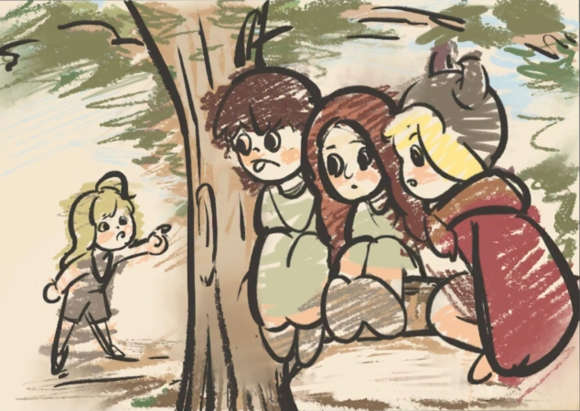
信纸：“亲爱的哈拉尔——大人们常说，火炬会熄灭，巨树会枯萎，就连彻夜不眠的盛宴，也迟早只会留下一片杯盘狼藉。‘英雄也总会有落幕的时候’，他们一本正经，煞有介事，屁股压住遥控器都不肯挪一下。大人摆出一副什么都懂的样子，像一位君王对孩子发号施令，可实际上呢？他们可能也只不过是在那扇，通往荣誉与骄傲的门扉前，偷偷瞥过一眼。他们说——别爬太高。”
玛蒂尔达：“你们这些家伙，快给我从树上下来。不然，我就要……让你们摔跟头了！”
埃里克：“在抓住那个‘呼玛鸟’之前，我们绝不会下来！”
等到了黄昏，它一定会出现的。
金钥匙桑丘：“据说只要喂它们吃泡了3天的臭皮靴和脚趾甲，就能获得一个愿望。我要让它们吃掉所有的试卷，这样我们就不用考试了。”
埃菲：“我，我要让它找到被教员丢掉的书。”
玛蒂尔达：“可恶，你们这帮小捣蛋鬼。我要爬上去了！”
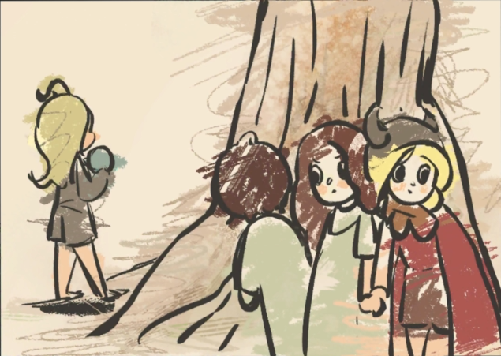
埃里克：“不不，别上来！这棵树不能再——啊——！”
埃菲＆金钥匙桑丘：“啊——！”
信纸：“他们说——别想太多。”
埃里克：“……真的会有幽灵过来吗？我已经有点儿发困了。”
埃菲：“一定会有的！他们说，那个失踪学生的鬼魂，在每个满月的夜晚，就会出现在这里……”
金钥匙桑丘：“而只要找到他，就能知道下次考试的题目！”
埃里克：“好吧，我先趴在地上睡会儿，等他——”
金钥匙桑丘：“噗呲噗呲，瞧！”
“幽灵”来了。
玛蒂尔达：“今天的月亮正好~♫哼哼，接下来拿出我的占卜水晶球。嗯？是谁在那儿！”
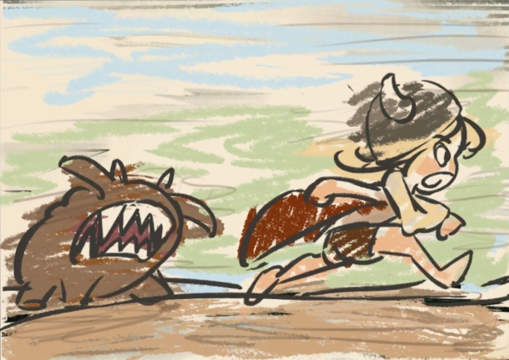
埃里克：“啊——！快走！”
信纸：“他们说——别跑太快。”
教员：“在这堂课中，你们将会学到如何应对‘格拉瓦库斯’。接下来我将放出人工圈养的……”
埃里克：“啊啊啊——我的披风！船员们，快点帮我把它给拦住！”
格拉瓦库斯：“嗷嗷嗷！”
金钥匙桑丘：“领主，快停下来——！”
埃菲：“它喜欢响声大，跑得快的——东西！（这句的字体由大变小，特别有趣>.<）”
埃里克：“我听——不——见！”
信纸：“‘别爬太高，别想太多，别跑太快，别太自我，别走太远，别去……冒险！’要是都听这些大人的话，那些珍奇的财宝，那些了不起的壮举，那些数不胜数的英雄事迹，都该像他们屁股底下的遥控器，掉进任谁都找不见的沙发缝里了！所以，亲爱的哈拉尔——在第一防线学校，我召集了一帮能力出众的船员，一起反抗那些无聊的大人。他们忠心耿耿，为我鞠躬尽瘁。”
面对凶狠的女巫，面不改色。
金钥匙桑丘：“我发誓，是我一个人把所有的炸鱼薯条都偷来吃了！”
玛蒂尔达：“……”
埃菲：“噗呲、噗呲……领主，你的嘴角。”
埃里克：“噢！”
信纸：“他们拥有密米尔的智慧、索尔的机敏。”
最狡猾的女巫对此也束手无策。
玛蒂尔达：“嘿，你口袋里鼓起来的是什么？”
埃里克：“呃，是、是……”
埃菲：“——是我送给她的熏臭嚼嚼块！你不会想用手掏出来的，她会让你恶心得一整晚都吃不下饭！”
玛蒂尔达：“嗅、嗅……”
信纸：“即便在千钧一发之际——”
金钥匙桑丘：“嘿——嘿！那不是十四行诗女士吗？”
玛蒂尔达：“嗯？什，什么？！她，她或许正需要一名优秀的纪律辅员的帮助！我，我待会儿就回来！”
信纸：“我和我的船员也总能逃出生天。”
埃里克：“‘不得不说，我的心激动得都要蹦出来啦！亲爱的哈拉尔，我已经等不及让你看到我在这里荣获的一切。另外，我在静水湖的船员们都还好吗？‘蠢牛霍华德’有没有把公园的空地抢走？老约翰发现我贴在他车屁股后边的纸条了吗？哈哈哈，他肯定气得够呛……还有，我收到了你送来的嚼嚼糖，我的船员们可是爱死它了。另外，你的字怎么比之前看起来好了那么多？是邻居的西格莉德阿姨在替你写信吗？哈，你果然被她给迷糊住了！总之，希望你在那边一切都好。那么，我先睡啦！那本像石头一样重的《炼金术概论》，把我弄得头晕脑胀。——想你的埃里克。’”
（闭眼）

——TO BE CONTINUED——

AGD04. 长梦将尽 The End of a Sweet Dream
是钟声，是门的叩音，是一场将至的雨
It's the sound of bells, the knocking of doors, the rumble of an approaching rain.

————————————————————————————————————
孩子们，飞过酣睡的房屋，与璀璨的海，终于抵达了梦幻的那处岛。
海潮多么喜爱他们，把自己卷成了毯子，为他们迎接。
仙子们围绕着他们，也把浪花与星星摘下，为他们冠冕。
徜徉在欢悦中的孩子们，爬上了最高的海角。
可别松心，也别太惬意。
孩子们。当小岛一片黑暗的时候，你就知道它要来了。
————————————————————————————————————
宵禁，总是难以束缚那些灵活的小脚丫。
三个小影子蹑手蹑脚，寂静的湖边，哪怕一声咳嗽都会撞碎空气。
而沉默太久，即便他们竭力堵住了嗓子，一个声音还是悄悄溜了出来。
金钥匙桑丘：“我说，那只魔精真的会把我们当主人吗？呃……它把我们好不容易省下来的午餐罐头都挖坑埋在屁股底下，又啐了一口唾沫。头儿，或许我们该换个法子……”
埃菲：“桑丘，还记得你的魔精通识为什么那么差劲吗？教员今天早上明明刚说过，那是格拉瓦库斯的生存习惯，它们用唾沫区分食物与垃圾。”
埃里克：“没错，我的好船员。教员虽然无聊透顶，但他们嘴里还是能冒出不少智慧。总有一天，这个大家伙会对我们心悦诚服，乖乖做我们的坐骑！而且有句话……怎么说来着？上帝那小子把你的门锁住了，可别忘记还有一扇窗让你溜出去。”
埃菲：“呃，领主，这句话似乎——”
金钥匙桑丘：“嘿，把头低下！把头低下！恐怖女巫又来了！”
埃菲：“别踩我！噢！我今晚才刚擦的鞋子！”
埃里克：“嘘嘘！她过来了！”
手脸相抵，他们挤成一团。
一个身影匆匆走过，在远处的魔精笼边驻留了脚步。
玛蒂尔达：“噢……格拉瓦库斯15号，你怎么又拉肚子了！我明明好好按照着《魔精饲养指南》喂食……看来，一定是有谁在偷偷给你喂食……”
格拉瓦库斯：“呜呃……”
可怜的小家伙苦于言语不通，委屈地蜷成了一团。
三个不可靠的“主人”，灰溜溜地逃走了。
夜色变深，他们终于回到了宿舍附近。
埃菲：“呜，明天又要一身臭汗去上课了……”
金钥匙桑丘：“哈哈哈哈，要我说，你现在闻起来跟魔精一个样，说不定，它还会把你当头儿呢。”
埃菲涨红了脸，用力掐住他的臂膀。
埃菲：“哼！我回去就马上诅咒你被丢到学校外边儿去！那样就连教员也保护不了你了！就像冲进下水道的肥皂泡一样！”
金钥匙桑丘：“嘿，埃菲，别……”
桑丘的脸忽然冷下来，他摇了摇头，示意她别再说了。
金钥匙桑丘：“……头儿的家人。”
领主的嘴角不再上扬，眼睛里满是担忧。
这下轮到埃菲内疚了。
埃菲：“抱歉，埃里克，我只是就那么一说。你爸爸和外公肯定——”
埃里克：“把头趴下，躲到墙后边！”
埃里克的手像两道闸门，堵住声音的洪口。
远处的红色邮筒旁，一个身影正鬼鬼祟祟地徘徊。
埃里克：“看来，有家伙在打我们邮筒的坏主意……”
金钥匙桑丘：“呕哕……我说头儿，你的手怎么有股怪味儿。”
埃里克：“噢，抱歉，这只手刚刚拍过格拉瓦库斯的屁股。”
她连忙把手放下来，甩了甩，像是这样就能把臭味儿给摆脱掉。
埃菲：“橙子颜色的头发，还有格子头带……嘿，那不是我们的优秀毕业生，十四行诗小姐吗？！噢……她的头发真漂亮，比我姐姐的漂亮多了。等我毕业，说什么也要染成那样像秋天一样的头发。”
金钥匙桑丘：“就是那个，多年蝉联魔药学、基础神秘术、魔精驯养学……好多项成绩第一的家伙吗？！把你的头挪开，我也、我也要看！”
埃里克：“没什么大惊小怪的，船员们。她再怎么厉害，但也只是我曾经的一名手下败将，尽管她作为吟游诗人来说——”
埃菲：“奇怪，她是准备寄东西吗？可非学员的邮筒不在这儿呀。”
金钥匙桑丘：“瞧，她把一封信塞进去了。可那是……那是……！”
埃里克：“！！！”
远处的身影，在完成任务后，急急忙忙离去了。
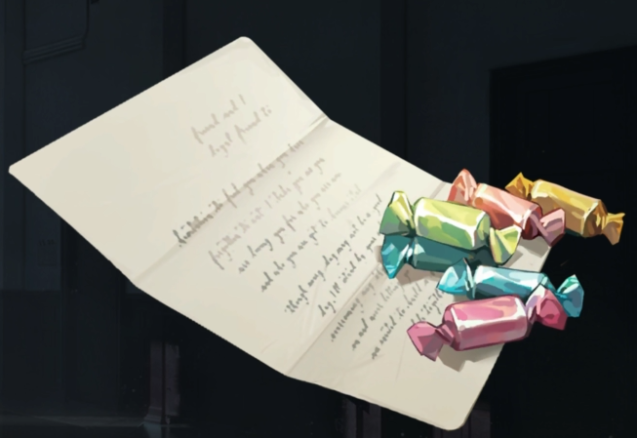
待寂静又重回夜幕，埃里克跑向自己的信箱，掏出那封热乎乎的信。
……
“致埃里克”。
寄信人处假模假式地写着——“哈拉尔”。
金钥匙桑丘：“头儿，你怎么跑得这么快……噢，这是她给你的礼物吗？！我以为大伙儿的信，都统一白天由投递员寄送呢……嘿，头儿……？”
（耳鸣声）
……
十四行诗：“请不用担心，在校期间，哈拉尔每个月……仍会寄信给你。学校的投递员总是很准时。你同样可以写信给他，你们的沟通同样会畅通无阻……”
维尔汀：“我们跟他保证过，要让你在学校安然无恙地生活。他肯定一样相信你能做到这些。”
……
“你可以相信那两个家伙，她们人还算不错。——你永远的哈拉尔。”
埃里克：“可如果，她们在撒谎呢？除了那一封以外，所有的信都是……如果这一切只是谎言，事到如今，这一切都是为了什么？那些所谓的财宝、领地、船员……那些不得了的雄心壮志，还有什么存在的意义？”
（下课铃声响起）
金钥匙桑丘：“喂，头儿？……从昨天拿到信之后，你就一直不太对劲儿。”
埃菲：“埃里克，埃里克！”
埃里克：“噢……抱、抱歉，你们在说什么？”
埃菲：“你怎么了？”
埃里克：“没、没事儿，别管我。”
她的眼神又呆滞了，仿佛身边的这一切并不真实。
稳练、循序的脚步声从远至近。
学员们望着走过来的身影，无不紧闭嘴唇。
教员：“埃里克，有人怀疑你昨天偷偷跑去湖边的魔精棚，违规喂食魔精。现在暂时没有第二个目击者证明这是你的作为，但如果你……”
小小的身影站了起来。
埃菲：“她、她昨天一直跟我们待在一起，我可以作证！”
金钥匙桑丘：“我也可以作证！”
埃里克：“是我做的。”
她站起来，松开了手……

——TO BE CONTINUED——

AGD05. 假故事 A Fake Story
美梦胜过真心话
A beautiful dream is better than words of truth.

教员：“根据《第一防线学校旁听生条例》，我们接收了你，让你有机会和最高年级的学生一同学习。”
她的眼睛如鹰喙般锐利。
教员：“否则，按照我们既有的校规，像你这么大的学生，通常会被我们拒之门外。未曾接受正规的神秘学教育只是微不足道的一方面……教授技术、理论性知识对我们来说，并不是难事。但高尚的品德、对秩序的尊敬，以及为人类和平事业献身的崇高追求——这一切，需要用长久的教育来浇灌，才能让学生有所领悟。我相信圣洛夫基金会经过了慎重的决策，让你能够站在这里。你该为此感到荣幸。”
埃里克：“……”
教员：“有两名优秀的毕业生为你担保，并签订了‘责任监护人条约’。她们本可以不这样做，这意味着但凡你有任何违反校规的行为，都将直接影响到她们个人的声誉。所以……好好想明白接下来你要说的每一句话。你不单单是在为自己辩护——”
埃里克：“‘不要只顾自己’、‘要为他人着想’……你们这些大人总喜欢把别人拎出来，让我们为别人负责。我才不打算辩护。……我愿意承担这一切的后果。”
随着尘埃扑落，数吨重的石桌正在颤抖，宛如地动山摇一般。
教员：“你在干什么？！快把桌子放下来！”
埃里克：“……我要跟维尔汀谈谈。”
教员：“臂环被脱下来了——？但他们明明已经对你的臂环……”
她慌忙地望向女孩的手臂，箍痕像条红色的蟒蛇缠在上面。
“砰！”
石桌被丢到墙角，伴随着震耳欲聋的响动，分崩离析。
埃里克：“我得问她一些重要的事……我不想伤害你。”
教员：“不，埃里克……恐怕你得先冷静下来。安保人员！”
（战斗后）
“砰！砰！砰！”
一个又一个壮实的职员被丢出办公室。
安保人员Ⅰ：“天呐……这可不适用普通的学校管理条例。她简直就是一头小狮子！”
安保人员Ⅱ：“我们得把那些制伏用器械都搬出来……让后勤部把库房的门打开！”
埃里克：“抱歉……我真的不想伤害你们。拜托，教员，我只是想跟她聊聊，在这之后……无论什么惩罚我都愿意。”
教员：“……”
与此同时，远处响起了急匆匆的脚步。
消息还未传达，两位基金会职员却已犹如先知赶到。
基金会职员：“抱歉，您可以先行离开了。接下来将由我们接替您的工作。”
教员：“看来，一切的事态都在你们的预料之内。不过，我想我能做的确实已经不多了。”
她叹息着，离去了。
埃里克：“……”
楼道重归了寂静，学生们全都返回了宿舍。
她坐在椅子上，直到办公室外传来了交谈，一顶高帽子从门边露出。
维尔汀：“我们可以谈谈了。”
埃里克：“呼……谢谢你的到来。现在我不用翻墙去找你了。”
维尔汀：“埃里克，这跟你答应我们的不一样。”
埃里克：“不、不，你要先回答我。”
她犹如一把小刀，毫不迟疑地切断话头。
埃里克：“你是像其他大人一样油腔滑调的骗子吗？别撒谎，我看着你的眼睛呢……”
维尔汀：“……我认为不是。”
埃里克：“很好。那么请你告诉我——”
她深吸一口气，才张开嘴。
埃里克：“外面发生了什么，哈拉尔他们……到底怎么了？”
似曾相识的问题，重新被提起。
可时过境迁，一切已不同于往日。
重要的是，一个承诺曾被应许。而真实比任何时刻都需要被隐藏。
（风声）
他安坐在那儿，握住小刀，削着那块粗粝的木头块。
和粗壮的手臂相比，他的手显得无比轻柔。利刃轻抚着木头，拂去多余的木料。
但只有他知道，这个躯体已快失去最后的气力。
哈拉尔：“好了……这下，她那柄小木剑有家可回了。”
他伸出鲜血淋漓的手，将木头剑鞘递过去，连同信一起。
维尔汀：“这是……”
哈拉尔：“一些必须由我来说的话。”
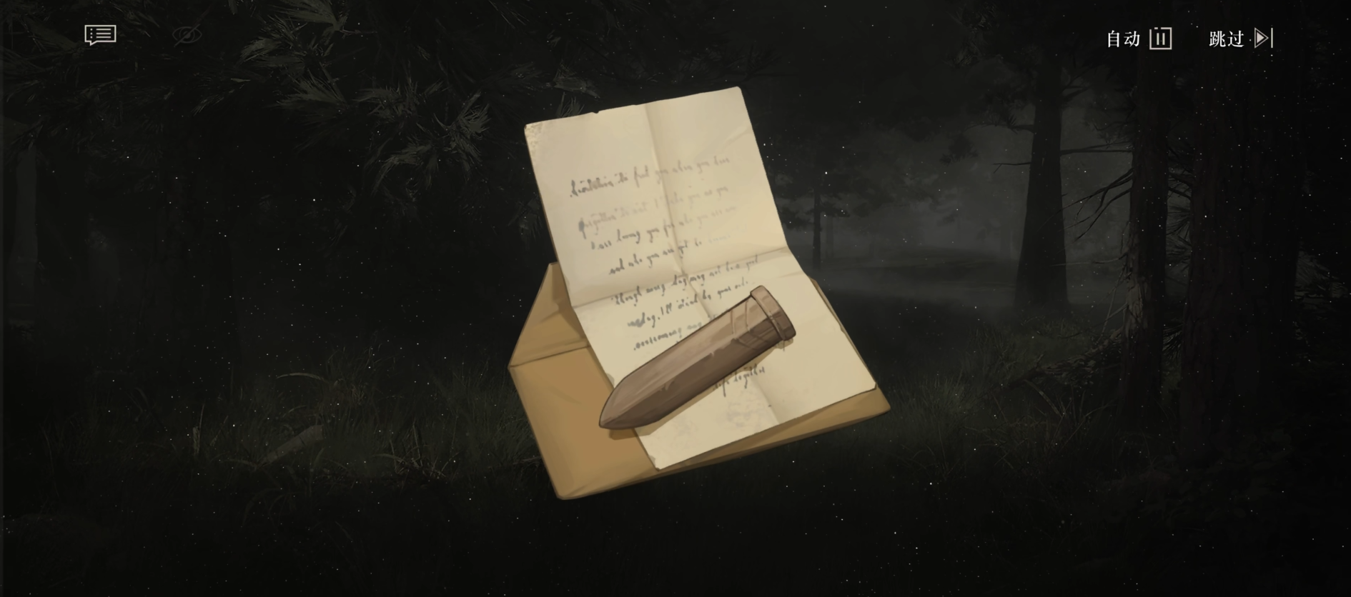
而远处嶙峋的人影，正慢慢围拢上来。
重塑·门徒Ⅰ：“ㄏㄡˇ——！”
重塑·门徒Ⅱ：“ㄏㄡˇ——！”
他们有如潮水，有如群蜂。
哈拉尔：“一、二、三……”
他掰数着人影，摇摇头。指头不够用了。
于是他把目光，重新挪移了回来。
哈拉尔：“你得最后帮我个忙。请别……别告诉我的好孩子，关于这一切的真相。”
他的手紧握着小小的剑鞘，还没打算松开。
维尔汀：“这不是我所能阻止的。”
哈拉尔：“不，你必须这样做。”
这不是一个乞求。
不知何时，他沾血的刀尖已经抵在了喉咙上。
哈拉尔：“我不想伤害你。”
维尔汀：“我想你阻止不了她长大。”
哈拉尔：“……孩子，相信我。到了我这个年岁，你就会知道，‘长大’这个说法，只是人们迫不得已，逼迫自己往前走的好听话。她靠自己就会往前走的，我比你们任何人都相信这点。可在此之前……在此之前，我想让她多瞎逛一会儿，走马观花，去哪儿都好。把一切苦的、酸的、难闻的、呛人的，抱着好心吃一遍。到头来，她自己就会慢慢知道。……答应我，你会为她找一个好地方。”
维尔汀：“嗯。”
哈拉尔：“你保证。”
将刀收回手心。他撕下染血的兽衣，褪下了自己的臂环。
手颤抖着，他递了出去。
维尔汀：“……，我保证。我保证，外面只是出现了你现在还无法理解的异常。所有人都生了一场大病。而我们终将找到解决这场灾难的方法。”
她终于放松了昂起的胸脯。
埃里克：“……一场大病？可那些信，那些信是怎么回事？里面一句话也没提到过这件事。那些回信……和礼物，不，这说不通。”
昨晚所见，又在她脑海内重现。
埃里克：“你没有说实话……你还有什么东西瞒着我。你们从来不说实话，总是会用一个窟窿去填——”
眼前的人出现重影。
鼻腔有股热流涌出，那是……铁锈的味道。
埃里克：“这是……血？”
她疑惑地看着掌心的暗红色。
……
维尔汀：“埃里克！”

——TO BE CONTINUED——

AGD06. 天真之诗 The Song of Innocence
放慢脚步，孩子。我哪儿都不去
Slow down, child. I'm not going anywhere.

*拉普拉斯康复中心*
小梅斯梅尔：“她现在处于深眠当中，与成年人入眠时普遍会唤起创伤记忆不同，孩童陷入梦境时，常会面临一去不醒的危险。”
维尔汀：“我们有唤醒的办法吗？”
小梅斯梅尔：“我说的不够明白是吗？这是种‘病症’，而非正常的睡眠状态。强制唤醒会导致患者产生严重的脑内创伤。除了让她这个小脑瓜子自行苏醒，别无他法。……这样不可控的神秘学家，本应受到更严格的定期检测。拉普拉斯科算中心对她外祖父的臂环的研究尚处于探索阶段，短时间内对她不会有所帮助。另外，这里的死亡病例显示，她的母亲曾因同样的病因入院。这是他们家族的神秘术所附带的‘赠礼’，这样的家族遗传性病例可不算多见。不过，值得庆幸的，这样罕见的样本此刻就在这儿。这将为治疗神秘学家病患提供示范性的样本。你确实和她的外祖父达成了一桩不错的交易，维尔汀。”
针刺入女孩的手腕，液体缓缓推进。
小梅斯梅尔：“这是5毫升的曼德拉草提纯液，止血兼神经阻滞的药物，能减缓病情恶化的进程，维持大概2—3天的生命体征，但也已经远远超出平常的剂量。就算是一头接近7英尺的卡邦克鲁也会昏迷不醒，这是黑市里常用作魔精活体解剖的药。”
维尔汀：“可我们不是要想办法唤醒她吗？”
小梅斯梅尔：“除了昏迷之外，她还有其他更致命的问题。根据血液稀释分析报告，她那瘦小的身体正异常地‘消耗’血液，血管里就像藏满了一堆吮血的寄生虫。最为保守的治疗方式，是先让这群‘寄生虫’冷静下来。你也很清楚，这是我们最后一个样本。”
空瓶罐放回了药架。
小梅斯梅尔：“4小时后我会再回来一趟。”
药物的作用很快，她的吐息变得轻缓。
窗外阴云密布，一场大雨即将袭来。
……
直照而下的光晃眼。她揉揉眼睛，大脑正濒临于苏醒边缘，而困倦却止也止不住。
（心跳仪的滴滴声）
埃里克：“@#&*￥@……”
不明就里的梦呓，柔软的毯子引诱进入梦的更深处。
于是身体不由自主地避开光亮，向着另一侧翻滚——
“咚！咚！”
埃里克：“嗷！疼疼疼……呜呜，我的头！该肿起来肥皂那么大的包了。嗯？等等，这里是……！我的房间？！”
翻开的故事书，仍懒趴趴地躺在地上。
黏了口香糖的地毯，熟悉的臭袜子，熟悉的邋里邋遢——
哈拉尔：“我的小懒虫，冬天终于走了是吗？”
埃里克：“哈拉尔？！这是真的吗？！我要揪根腿毛，看看是不是在做梦……嘶……嗷！疼死我了！”
哈拉尔：“快去冲把脸，别忘了把你的头盔和武器都戴上。你爸爸已经去载你的小船员了。”
埃里克：“可，可为什么……”
哈拉尔：“噢，你忘了吗？我跟你说过的‘凯旋派对’。你已经出色地完成了这趟危险的远行，一项伟大的壮举！真让人欣慰，孩子。”
埃里克：“好像是有那么一回事……”
哈拉尔：“看来刚才那下把你的脑袋摔得不轻……我们在楼下等你，孩子。记得把屋子收拾收拾。”
埃里克：“噢，知道啦！怎么跟老约翰一样唠叨……”
她挠着乱糟糟的头发，打开衣橱，开始翻翻找找……
埃里克：“可是，我是什么时候回到家的……我怎么一点儿记忆也没有。我原来，是待在哪儿——”
一群小船员：“欢迎回家，埃里克！”
埃里克：“噢！船员们，你们吓了我一跳！”
孩子们纷涌而来，牵着她的手，簇拥着她坐在披了熊皮的宝座上。
“鼻涕泡”布克：“埃里克，我听说，你去了一个到处都是女巫的地方！”
“邋遢鬼”乔森：“她们上天入地，还能预言考试测验！牵着的怪物一口就能吃掉一只轮胎。”
一群小船员：“这是真的吗？！这是真的吗？！”
埃里克：“冷静点儿，船员们，那里没这么唬人。虽然确实危险得要命，但那里的女巫很讲道理……而那些怪物，哇，你们还得亲眼看看，我的嘴巴可描述不了它们那吓人的样子。”
一群小船员：“快说说，快说说！”
埃里克：“那么听好了，那个地方……”
一个伟大的故事再次开场，孩子们不时惊恐万分，却又止不住地聚精会神，把脸凑得像只长颈鹿。
老约翰在厨房乒呤乓啷，偶尔瞥上女儿一眼，又继续搅动锅里的浓汤。
埃里克：“于是，在那里，我拥有了两名最了不起的船员。他们分别是……分别是……”
孩子们仍盯着她。
埃里克：“抱歉，真奇怪……我一点也不记得了。”
仿佛是有块石头突然堵在了嗓子眼，她再也无法让故事进行下去了。
（心跳仪的滴滴声）
？？？：“嘿，埃里克。嘿！”
一个声音像是透过薄膜传过来。
埃里克：“你们……听见什么了吗？”
“邋遢鬼”乔森：“没有呀，我什么也没听见。”
“鼻涕泡”布克：“哼哼，我、我可是听见了！乔森，你这坏家伙，就是你偷偷放屁！”
“邋遢鬼”乔森：“你，你胡说！”
他们缠在一起，先是乔森趴在布克身上，布克又挠起了他的咯吱窝。
饼干状、圆形状……他们挑选好最趁手的枕头，在沙发上开始厮杀。
客厅里乱作一团，孩子们起哄着，捧腹大笑。
？？？：“噗呲、噗呲！嘘，别把‘它’招过来了……小声点儿，你这个笨蛋。”
两个小小的身影正紧紧贴在窗户边，窃窃私语。
可除了埃里克，似乎谁也没有发觉他们。她走上前，把脸凑了过去。
埃里克：“你们两个笨蛋，趴在我家门口做什么？快进来，我的派对欢迎所有朋友！”
？？？：“……可我、我们不能进去，埃里克。‘它’就要来了……等‘它’来的时候，就会带走每一份喜悦。‘它’会带走糖果和游乐园，带走逃跑时的欢喜，带走你引以为傲的小木剑。‘它’会吃掉你的心，这样，你就再也不会因为什么东西感到雀跃了。你的脚会像上了锁链，你的头会像背着一百块金子一样，再也抬不起来。最后你就会开始遗忘，忘掉伟大的故事，还有唾手可得的宝藏。我们可不想这样，我们不能让‘它’进来。”
埃里克：“别担心，小伙子们，我一定会帮你们把‘它’揍趴下，连口气也不会喘！”
？？？：“可是现在，该轮到我们保护你啦，领主！嘘嘘！‘它’就要追过来了，快走！”
窗外的身影急匆匆地逃走了。
她连忙打开窗。
埃里克：“……真奇怪，这是怎么回事？”
斜阳映在侧脸，翠绿色的草坪，喷水器滋滋作响。
可外面一个人也没有。
哈拉尔：“……这个怪物很吓人，孩子。我是说……是的，我确实知道它。”
埃里克：“那是只什么怪物？我连它长什么样子都没见着……”
哈拉尔：“还记得博物馆的售票员，总爱把你拎起来的那位女士吗？”
埃里克：“西格丽德女士？噢，她的脸又臭又长，声音哑得就像老乌鸦，要是被她抓住了，谁的屁股都少不了一顿蹂躏。最烦人的是，挨完揍还要听她说一大堆唠唠叨叨的话。什么‘小孩子就得乖乖听话’、‘像你们这么大的时候……’吧啦吧啦，天呐，还不如让我去走跳板！”
哈拉尔：“那么你还记得爬上‘世界树’的那天，在树冠上发现的刻字吗？”
埃里克：“‘喂鹰人’拔得头筹。下一位看到这些刻字的孩子，将成为世界树的新主人。”
哈拉尔：“是西格丽德女士刻下了这些字。在她还像你这么大的时候，她就比镇子上所有男孩都跑得快，跳得远。可谁也不服气。于是有一天，他们合伙戏弄她，除非她爬上镇子上最高的世界树，否则，就得乖乖承认是男孩们故意让着她。后来的结果，我们都知道了。”
他长叹一口气，摊开了手。
哈拉尔：“不过，大人们总归觉得女孩跑得太快，晒得太黑……不是什么好事情。于是，终于有一天，喂鹰人撞上了那头怪物。他们先是针锋相对、势均力敌，一只手掌抵在另一只爪子上，一份倔强抵在另一份顽固上。后来，她还是筋疲力尽了。她的心儿被那头怪物撕得支离破碎，但始终没人见她掉过一滴眼泪。——然后，她就成了西格丽德女士，成了那个垂头丧气的，总爱捉住你们的售票员。”
坐在床沿的孩子，不安地垂下了头。
埃里克：“……我真为对她的话感到抱歉，她是位有勇气的英雄。那个怪物，可当真可怕……”
哈拉尔：“是的，它没有名讳，亦没人见过它。你得当心，孩子。”
埃里克：“可现在，它对我那两位不知名的船员穷追不舍……他们为了保护我，把那怪物引到了别处。”
哈拉尔：“他们同样是有勇气的人。”
埃里克：“我该怎么办，可我该怎么办？哈拉尔，你能帮帮我吗？”
孩子仰起头，渴盼地瞪大了眼睛。
哈拉尔：“恐怕不行，孩子……我的手太大，而它太过微小；我的脚步太重，而它太过轻盈。只有孩子能够打败它，也只有孩子会被它打败。”
埃里克：“可如果抛下了你们，我输给它了呢？如果，我也变得和西格丽德女士一样……你还会那样爱我吗？”
哈拉尔：“不管你变成什么样。”
他握住孩子的臂膀，直到她停止打颤，昂起了头。
犹如一千一万遍地注视着他的眼眸。
哈拉尔：“我在前面等你。”
她的手心不再颤抖，脚步愈发轻盈。
跑过冗长的走廊。
跑过层次分明的阶梯。
跑过熙来攘往的客厅。
“邋遢鬼”乔森：“你要去哪儿，埃里克？你要离开派对吗？”
“鼻涕泡”布克：“你可不能走，我们可等了你好久好久。瞧，我们还去商店专门搬来了爆米花机！”
一群小船员：“我们还有好多故事想听呢，关于你的伟大冒险，关于你带回来的那些财宝！”
埃里克：“抱歉……我很想念你们，也非常想念那些咱们一起打家劫舍的好日子……但我已经与另外两位你们还没见过的船员，许下了承诺。我不能抛弃他们……船员们，我会回来找你们，但不是现在。乔森，抱歉……你的作业我得迟一点还你。让老师把这账记在我头上。”
“邋遢鬼”乔森：“……放心，头儿。我的屁股已经身经百战。老师就算拿烙铁过来，我也不会吱一声！”
埃里克：“至于布克，我不在的时候，如果“恶棍亚伯”还来欺负你……告诉他别得意，埃里克领主会把账都算回来的。如果他还想吃苦头，就去把乔森家的冥犬‘嘉尔姆’带过去。记住，它只爱吃放了三天三夜的臭鲟鱼。”
“鼻涕泡”布克：“谢谢……”
孩子们注视着她，宛如一个送别的合唱团。
她握住门把手，金属的冰冷沾上手掌。
突然，一只手上前阻止了她。
埃里克：“老约翰……别挡道，这可不是——”
——两只手挽住了她的脖子。
他揉搓她的金发，硬邦邦的警服让她喘不过气。
但她没打算阻止，只是允许他就这样紧紧地、紧紧地抱着。
他还是松手了。
埃里克：“我该走了。”
她转动门把手。
曙光穿过树梢的罅隙，泼洒到身上。
埃里克：“再见，爸爸。”
（开门声）
——（战斗开始）——
埃里克：“这就是哈拉尔说的那个怪兽吗？坏东西！就是你碾碎了孩子的心，还夺走了他们的骄傲，让他们支离破碎。现在，你该付出代价了。护好你的头和屁股吧！”
“怪物”：“……”
（战斗一轮后，埃里克被打掉大半血）
埃里克：“噢，疼死我了……不过，我可不会就这样溜走！一艘船如果没有蹚过巨浪，一位孩子如果没有摔破过膝盖，连马屁精也不会为他拍掌！”
（埃里克身后出现了两位队友）
队友Ⅰ：“有伤疤的英雄才不会被遗忘。”
队友Ⅱ：“望不见伟大的孩子才会退缩。”
埃里克：“没错……都听我指挥！船员们。用塑料桶盖住它的脑门，用皮筋儿拴住它的双手，向它丢藏了最久的鸡蛋。咱们该让它吃吃苦头了！”
（击败敌人后）
队友Ⅰ：“哈、哈、哈……终于……我就说，咱们能让它屁滚尿流！”
队友Ⅱ：“咳、咳咳，对……比、比体格测试还、还轻松……”
埃里克：“谢谢，多亏你们，这是一次将载入史册的胜利。”
“怪物”：“%&#&……不。嘻嘻%&……我们还会再见的……埃里克。”
埃里克：“……”
——（战斗结束）——

——TO BE CONTINUED——

AGD07. 梦醒时分 The Waking Moment
多么冷的黄昏，连心儿也开始打颤
Amid a gloaming so frigid, even one's heart begins to tremble.

（滴滴声）
埃里克：“……”
十四行诗：“埃里克？！”
小梅斯梅尔：“6分37秒，与监测仪所表现出来的苏醒趋势一致。”
她在病历记录本上划上几道。
小梅斯梅尔：“躺好了，别动。我去拿药。”
病房中再次只剩下她们。
……
十四行诗：“你连续昏迷了很多天……他们一度以为你醒不过来了。”
埃里克：“咳、咳……我是打算去一趟英灵殿。可哈拉尔和那群长着虱子、臭烘烘的老头们，揪住我的耳朵，说什么还没到时候。这也太小——”
一只手覆了上来。
十四行诗：“……埃里克，我很抱歉。那些信，其实并不是哈拉尔亲手写的——”
她怔住了，而后却轻轻摇了摇头。
埃里克：“我明白。谢谢你的坦白，也谢谢你一直为我……做这些。”
她的眼眸已不再怀疑。
埃里克：“那些受伤的大人还好吗？我……没想到会把他们丢那么高。恐怕他们不会再让我回去了，对吗？”
十四行诗：“嗯……第一防线学校管理委员会已提交你的转校申请……”
？？？：“什——么？！”
床架忽然一阵剧烈晃动。
两个沾满灰尘的小脑袋，打从床底冒了出来。
埃里克：“嘿，你们怎么都在这儿？”
十四行诗：“是我向教员申请，将他们带过来，我想这对你的病情或许会有所帮助……”
但她的回答抛出来，谁也顾不上接。
金钥匙桑丘：“头儿，你可绝不能退学！我——我，我可以把我珍藏的利齿子儿都拿出来！那些书里说，官员和老师最吃这一套了……”
埃里克：“……桑丘，别。你的魔精在新巴别塔橱笼里等了那么久……再说——咳、咳……”
她佝偻着捂住嘴，像呛了一口浓烟。
桑丘才张开嘴，可这下子，他一句话也说不出来了。
她的咳嗽声，一下，又一下……像是一柄小木槌，捶在他们的心头上。
埃菲：“真的……一点儿余地都没有了吗？”
十四行诗：“抱歉……”
埃菲：“……要是你走了，我就再也不和其他人说话了。呜……我还以为我找到真朋友了呢……可、可费了这么大劲儿，一点儿意义都没有。我明明知道结果会这样，却还是和你一起计划了那么多的事……‘人们一厢情愿地投入生活，为自己画像；但最后，除了这幅画像，他们一无所有。’他们说的一点儿也不错……呜。”
她低下头，肩膀颤抖，手腕擦抹着脸上的涕泪。
金钥匙桑丘：“别这样，埃菲……头儿也不好受。”
埃菲：“呜呜……她才没有，要我说，咱们都被骗了。什么一座山高的财宝呀，什么名叫‘虚无’、‘虚荣’的怪物呀，世界上根本就没有这些东西。如果真的有，你倒是亲自带我们去看一眼呀……！”
埃里克：“……”
埃菲：“你吊儿郎当，还老让我们陪你闯祸。因为你，我的学期奖章都被教员撤销了。你其实根本就没有长船，也没有经历那些惊心动魄的冒险，只有一柄傻乎乎的小木剑！呜……而它又能号令谁呢，它又能砍断什么呢？”
她的手臂遮住眼睛，鼻涕和眼泪却一直往下掉。
“吧嗒吧嗒——”
埃菲：“我什么都知道，什么都知道——哪怕这样子，我们还是屁颠屁颠跟在你后面。可现在，你却管也不管我们，呜呜呜……”
金钥匙桑丘：“头儿没有不管我们——”
她推开递来纸巾的手。
看也没看床上的孩子一眼。
就像淋了雨的孩子，她又远又轻地跑了。
金钥匙桑丘：“嘿、嘿，埃菲——！”
埃里克：“对不起……”
金钥匙桑丘：“没关系，头儿……这不是你的错。”
护士推着医药架走了进来，后面跟随着熟悉的帽子。
金钥匙桑丘：“瞧……我也得走了。好好养伤，头儿。”
埃里克：“咳、咳、咳——等等……！”
这下，连他也走了。
……
小梅斯梅尔：“把手伸出来。深呼吸。手腕上会有一瞬间的阵痛，1分钟28秒后，你的手臂只会留下麻痹感。”

——TO BE CONTINUED——

AGD08. 跃往明日 A Leap Into the Future
听，新的鸟儿发出了啼鸣
Listen. A new bird is singing.

——————————————————————————————————————
海盗落荒而逃。孩子们高举海螺，那盛满蜂蜜与奶的水。
他们在湿漉漉的甲板上，群群入眠。
可在那彼岸，大人们流着泪，在床枕边所点燃的灯火，也照进了他们的梦。
于是当黎明到来，第一个孩子归家了。
——————————————————————————————————————
信纸：“哈拉尔……这是我在第一防线学校的最后一天。”
信纸：“哈拉尔，我在这里过得——”（这两句话是埃里克写下后又自己划掉的）”
信纸：“哈拉尔……如果你不能看到这些信的话，我写的这一切又还有什么意义呢？”
埃里克：“……”
她靠在椅子上，两眼空空，仰望着天花板。
既不疼痛，亦不劳瘁，却千般、万般沉重。
那是什么？那是什么……？
？？？：“噗呲、噗呲！”
埃里克：“嗷？！”
一个脑瓜蹦儿弹到了脑门上。
金钥匙桑丘：“嘿嘿~偷袭成功！”
埃里克：“桑……丘？你怎么在这儿，今天不是要上‘魔精驯服课’吗？”
金钥匙桑丘：“别管那堂课了。”
自从你停课以后，那堂课就没劲儿死了。
金钥匙桑丘：“我还不如来送送你~头儿。我可费了好大劲儿才找到你的宿舍，弯弯绕绕的，都快把我绕迷糊了。喔，你的房间可比我们的大太多了。旁听生可真让人羡慕。”
他环顾四周，七零八落的书本，整齐地堆垒在角落中。
所有的凌乱，所有随意却珍视的一切，如今都被放进了小小的箱子。
就像从未来过。
于是乎，那股沉甸甸的，一下也令他心头颤抖了。
金钥匙桑丘：“我不知道……你收拾得这么快。你……马上就要走了吗？”
？？？：“……！”
门背后的双脚，终于也按捺不住。
埃菲：“……”
金钥匙桑丘：“嘿！埃菲，咱们不是说好，我先——”
埃菲：“我们还有一个秘密计划没实行完呢！你这个卷包袱的逃兵！”
她举着手指，就像一位对罪人嗤之以鼻的法官。
埃里克：“什么？！我可没有逃跑！”
我们的英雄一下子从椅子上跳了起来。
埃菲：“鼠窜的窃贼，丢武器的叛徒，缺心眼的……海盗！”
埃里克：“嘿、嘿！如果你只说前两个，咱们还能做朋友，但最后一个……咱们得分道扬镳了，你这个……爱哭精！”
埃菲：“哼，你要是有胆子，倒是跟我们一块儿来！不过，我猜你根本就不敢！你正着急着回家找外公呢。‘呜呜呜——哈拉尔我好想你噢，呜呜呜呜呜~’咱们走，桑丘。”
她跑到门口，做了一个大大的鬼脸。
埃里克：“呃——啊！咱们走着瞧！”
她丢下一切，向着走廊，纵身冲去。
她拨开门扇，拨开白袍子，拨开孩子们的目光。
拨开，自顾自落下的帷幕。
拨开，大人层出不穷的劝服——
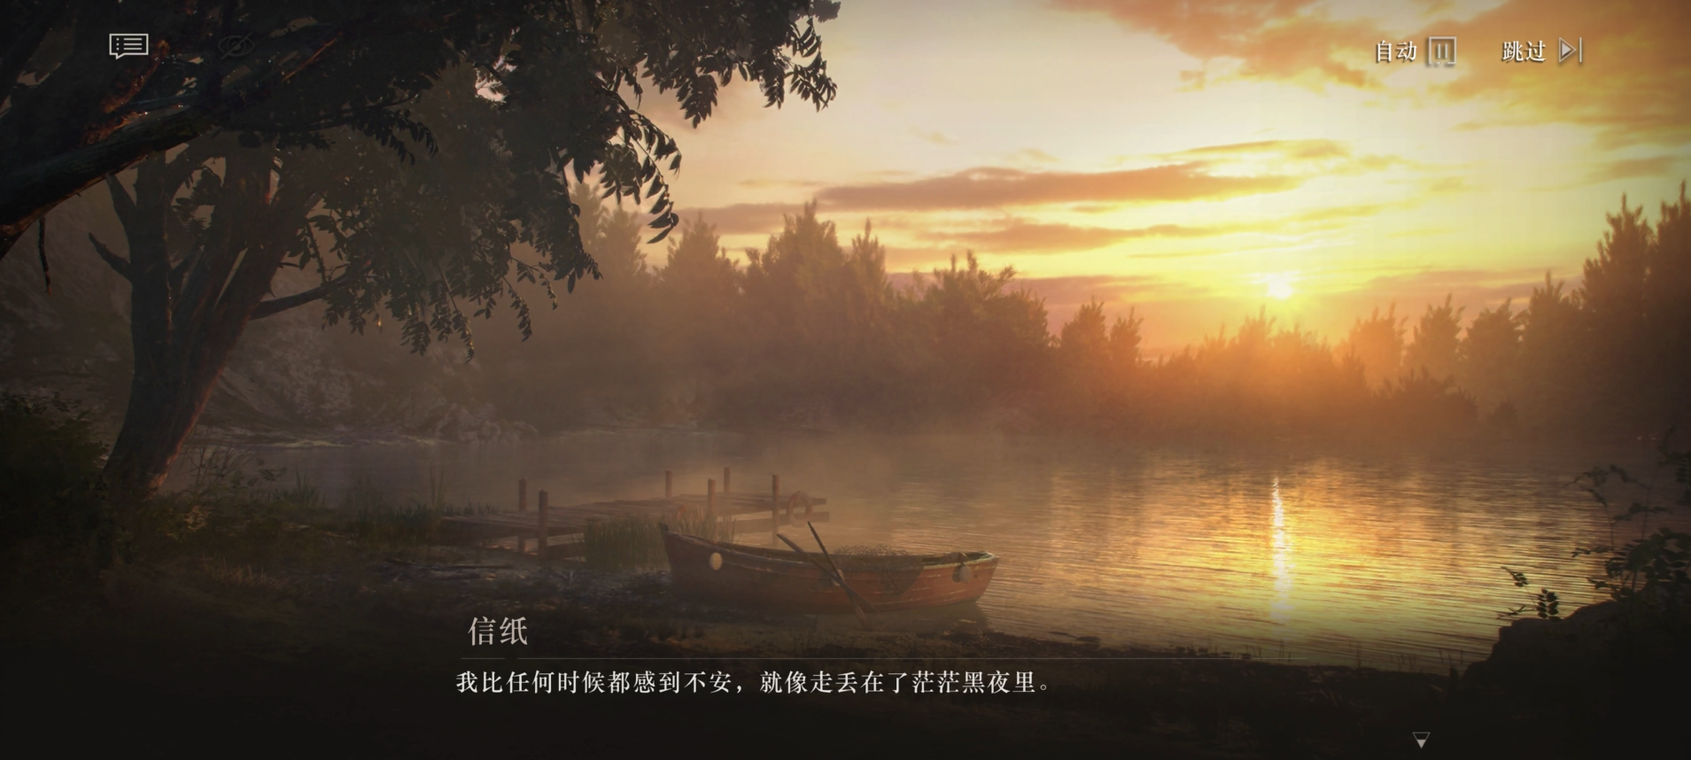
（BGM《她未曾见过的》What She Hasn’t Seen）
信纸：“致亲爱的哈拉尔——这是我在第一防线学校的最后一天。我比任何时候都感到不安，就像走丢在了茫茫黑夜里。我真害怕，害怕得不得了。”
埃菲：“嘘……教员休息去了，咱们得动静儿小一点。”
金钥匙桑丘：“出来、出来，别害怕。我们的头儿不咬魔精。”
他打开栅笼，格拉瓦库斯嗅了嗅他的手，踌躇不前。
信纸：“我想我遇到那个怪物了，但我没能打败它。当然，它也还没打败我。”
金钥匙桑丘：“好样的，好孩子，就是这样。来见见我们的头儿。”
格拉瓦库斯：“嗷……？”
它无辜地仰起头。
金钥匙桑丘：“现在，趴下来，让我们的头儿坐上去。”
格拉瓦库斯：“#&%￥！”
它张开嘴，又把她的披风含进了嘴里。
埃里克：“……”
信纸：“但我已经认出了它的模样。就像它也认出了我一样——他们说，每个孩子都会吃些苦头，认清自己的模样，最后呆在该呆的地方。他们说，每艘雄心勃勃的巨船终归会花光食粮，最后在一个悄无声息的夜里逃回旧港。所以我想我一直很害怕，害怕得像是一只角落里的松鼠。我害怕没有你的无穷黑夜，自己会失掉所有的勇气，落荒而逃。我害怕大人说的是对的，而孩子们是错的。这一切不过是孩子在卧室的幻想。这世界上已不再存有英雄与宝藏。……，可他们存在。哈拉尔。我的小木剑从不锋利。而我的长船，恐怕连一阵小浪花都能掀翻。但我宁愿一股大浪吞掉我，也不愿坐在软塌塌的沙发上。但我宁愿永逝在吟游诗人的传唱中，也不愿日复一日怀抱着从未到来的美梦——去等待着既定的命运。况且，我的船员，等得那样焦急。”
金钥匙桑丘：“它、它，把头低下来了，头儿！！！”
埃菲：“趁现在！”
格拉瓦库斯：“……？”
埃里克：“就是现在！哼哼~看来咱们为你藏的罐头还是有点儿作用。来呀，我嗜血如麻的朋友。往前，吞掉黄金，吞掉试卷，吞掉教鞭！”
玛蒂尔达：“嘿！你们在做什么？我命令你们快从格拉瓦库斯身上下来！”
金钥匙桑丘＆埃菲：“快跑！”
信纸：“即便所有船员终将别离，而宴席也归于寂静。万般都是徒劳。什么也不会留下。”
埃里克：“哈哈哈哈哈！”
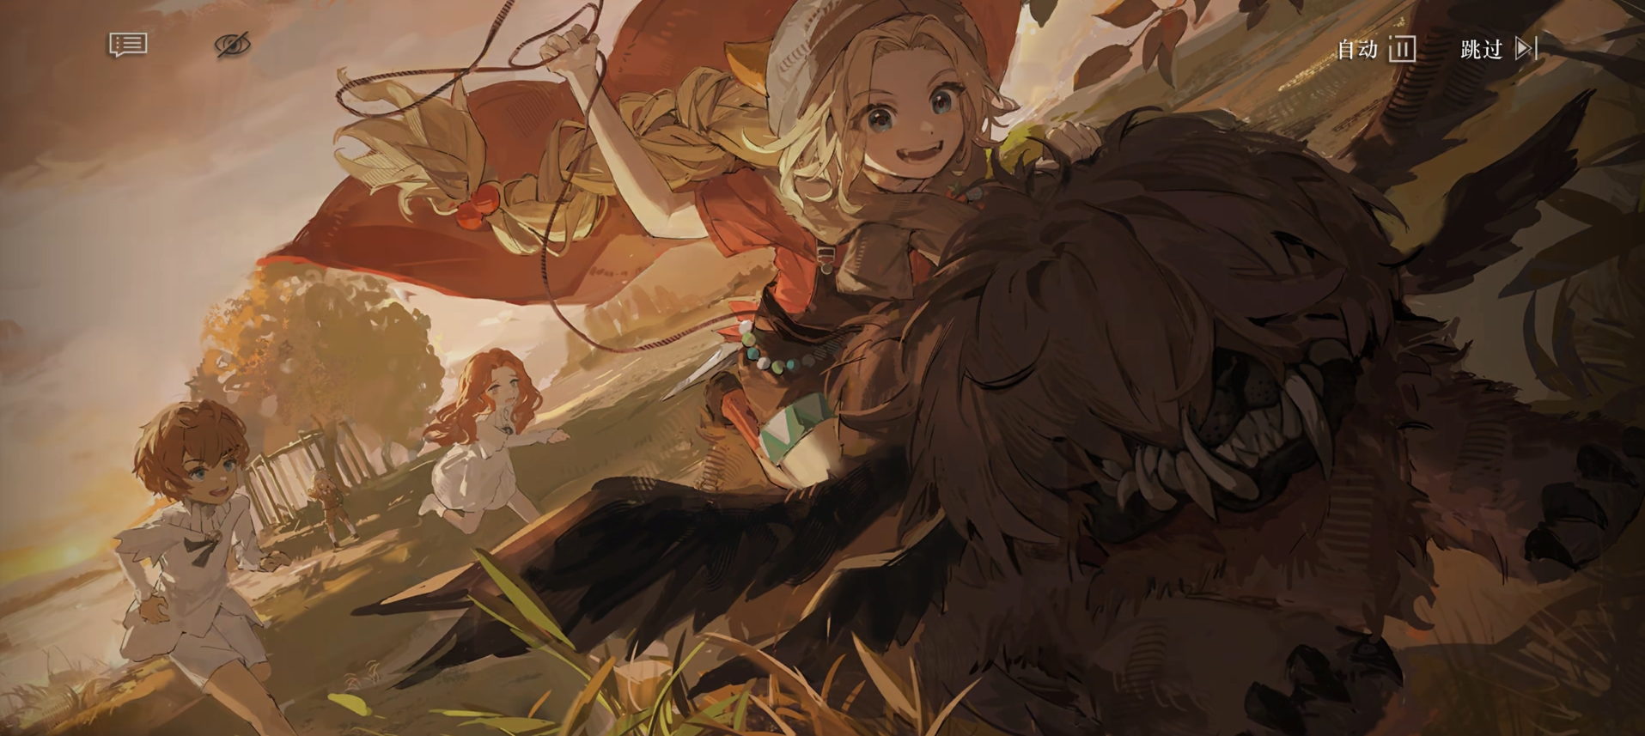
“伟大”讲述者：“但我要告诉你——不顾一切的人才不虚此行。”
——————————————————
献予
爱唤白日梦的孩子
及那些身在而心不在的灵魂
——————————————————
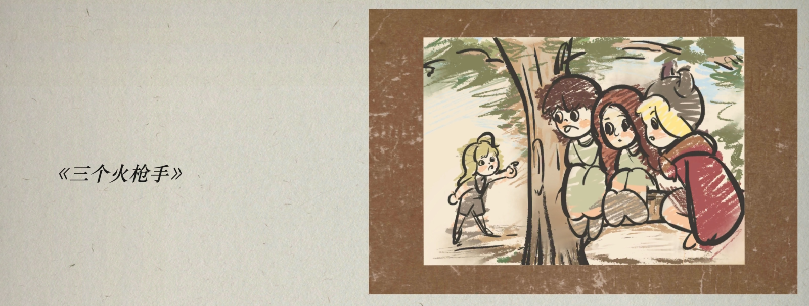
《三个火枪手》

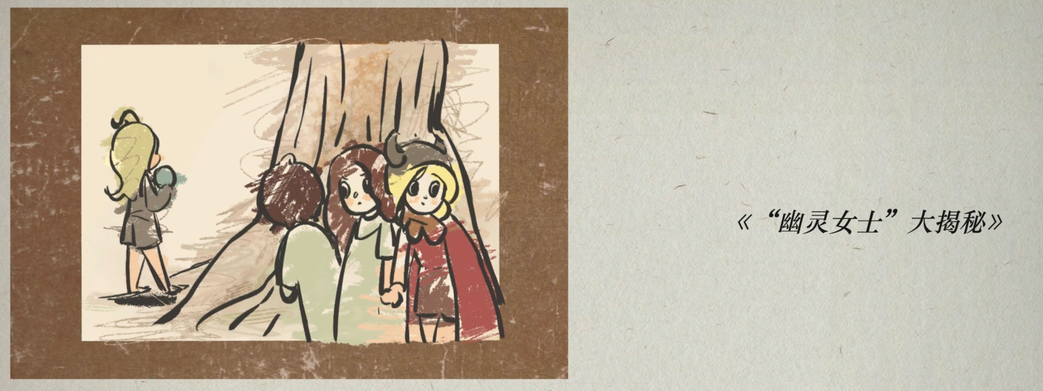
《“幽灵女士”大揭秘》
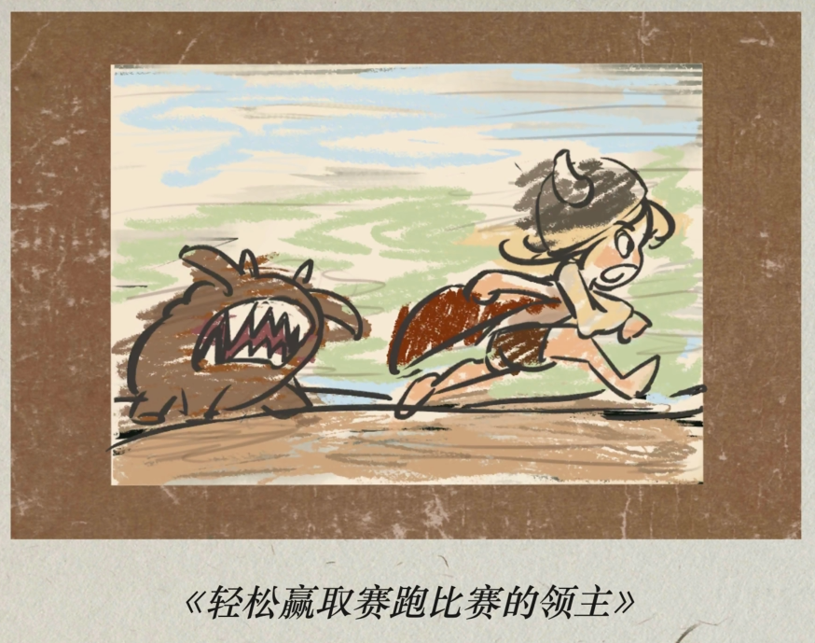
《轻松赢取赛跑比赛的领主》
“——THE END——”
访客、医生……人们已悉数离去。
这是恰好的寂静。
维尔汀：“埃里克，抱歉，你知道我们的约定。由于这起意外，你必须得转学去教管学校。直到他们评定你拥有了足够的自控能力与常识水平……”
孩子并未抗拒，发出了应许的鼻音。
维尔汀：“在此之前，我想……你应该知道发生在外面的真相。”
埃里克：“嗯，我准备好了。”
她旋即又摇了摇头。
埃里克：“不过，我要自己亲自去看。”
她眺向窗外。

——THE END——

附：埃里克专属心相《勇往直前》（Let’s Set Sail）：
——————————————————————————
风帆鼓起，长剑擦亮，沿河而下
一颗星在北方闪烁，追吧，追吧
征服海洋，征服陆地，征服溜冰场与公园蓄水池
你的星星在北方闪烁，拉葛莎，拉葛莎
——————————————————————————
Sail billow, swords shine, down the river.
A star twinkles in the north, chase it, chase it.
Conquer the seas, the lands, the ice rinks, and park reservoirs.
Your star twinkles in the north, Lagasa, Lagasa.
——————————————————————————

参考资料
1、重返未来1999中文维基（https://res1999.huijiwiki.com）
2、重返未来1999英文维基（https://reverse1999.fandom.com）
3、B站视频：《重返未来1999》埃里克·角色剧情·美梦后记 | 轶事【4K】——up:缺德的德鲁伊 （https://www.bilibili.com/video/BV1UK411t774）

以及感谢深蓝互动提供的出色文案！

（BTW，埃里克轶事和刚出的纸信圈儿剧情相比，文案也还是略胜一筹的，在叙事的起承转合、前后照应、表达方式、情感共鸣上都要好一些，*叹*，但愿玖宝能在春节好好写写好故事吧QAQ——20241212）

哈拉尔，Harald，这个姓氏是维京时代的挪威统治家族，这里是埃里克的祖父。
桑丘，Sancho，这个名字也是《堂吉诃德》中主角堂吉诃德的忠实随从的名字，参与了许多冒险。
呼玛鸟，هما，是伊朗传说中的一种神鸟，这种鸟永远不会落地，一生都在高空中飞行。
密米尔，Mímir，北欧神话中的智慧之神，是智慧之泉的主人，象征着知识与智慧。
索尔，Thor，北欧神话中的雷暴与天气之神，是主神奥丁的长子，象征着法律与秩序，地位类似罗马神话中的太阳神。

